ALVM
Gestion des centres de loisirs

Guide d'utilisation
Gestion des camps

A destination du personnel encadrant
Version 1.0

Sommaire
• 1. Consulter la liste des camps
• 2. Creer un nouveau camp
• 3. Modifier un camp
• 4. Dupliquer un camp
• 5. Filtrer et rechercher
• 6. Cycle de vie d'un camp

1. Consulter la liste des camps
Depuis la barre laterale, cliquez sur le module Camps pour acceder a la liste de tous les camps.

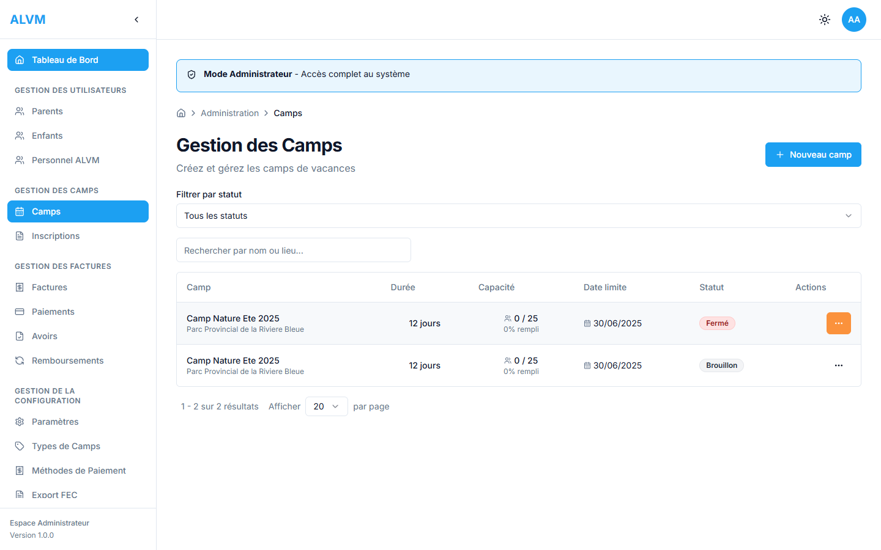
Page de gestion des camps

Le lien Camps dans la barre laterale est mis en surbrillance pour y acceder facilement.

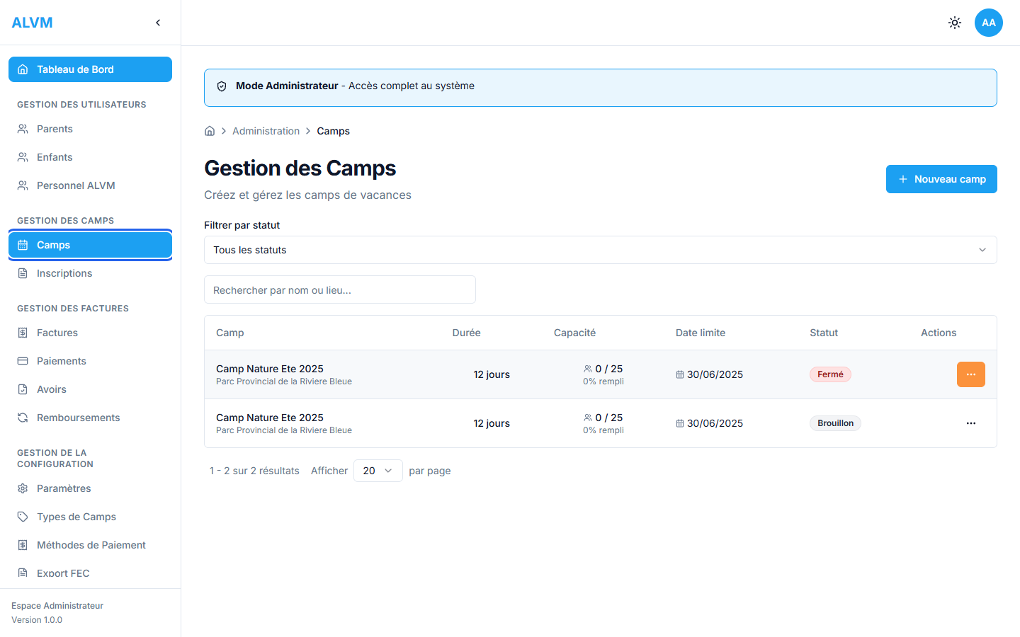
Menu lateral - module Camps selectionne

Informations affichees dans la liste
Colonne | Description
Camp | Nom du camp et lieu principal
Duree | Nombre de jours du camp
Capacite | Nombre d'inscrits / places maximales et taux de remplissage
Date limite | Date de cloture des inscriptions
Statut | Brouillon, Publie, Ferme ou Annule
Actions | Menu d'actions (Modifier, Dupliquer, Publier, Fermer)

Conseil : Utilisez le champ de recherche et le filtre par statut en haut de la liste pour retrouver rapidement un camp.

2. Creer un nouveau camp
Pour creer un nouveau camp, suivez les etapes ci-dessous :

Etape 1 : Cliquer sur Nouveau camp
En haut a droite de la liste des camps, cliquez sur le bouton + Nouveau camp.

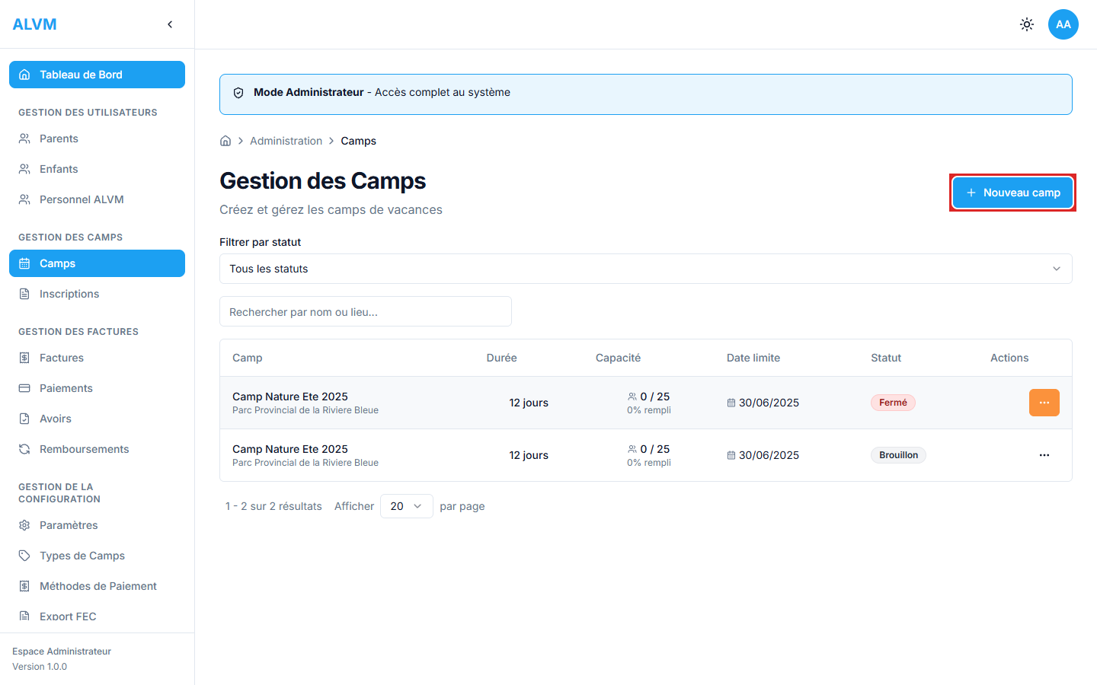
Bouton Nouveau camp (encadre en rouge)

Etape 2 : Remplir le formulaire
Le formulaire de creation s'ouvre avec trois sections : Informations generales, Periode du camp, et Logistique et capacite.

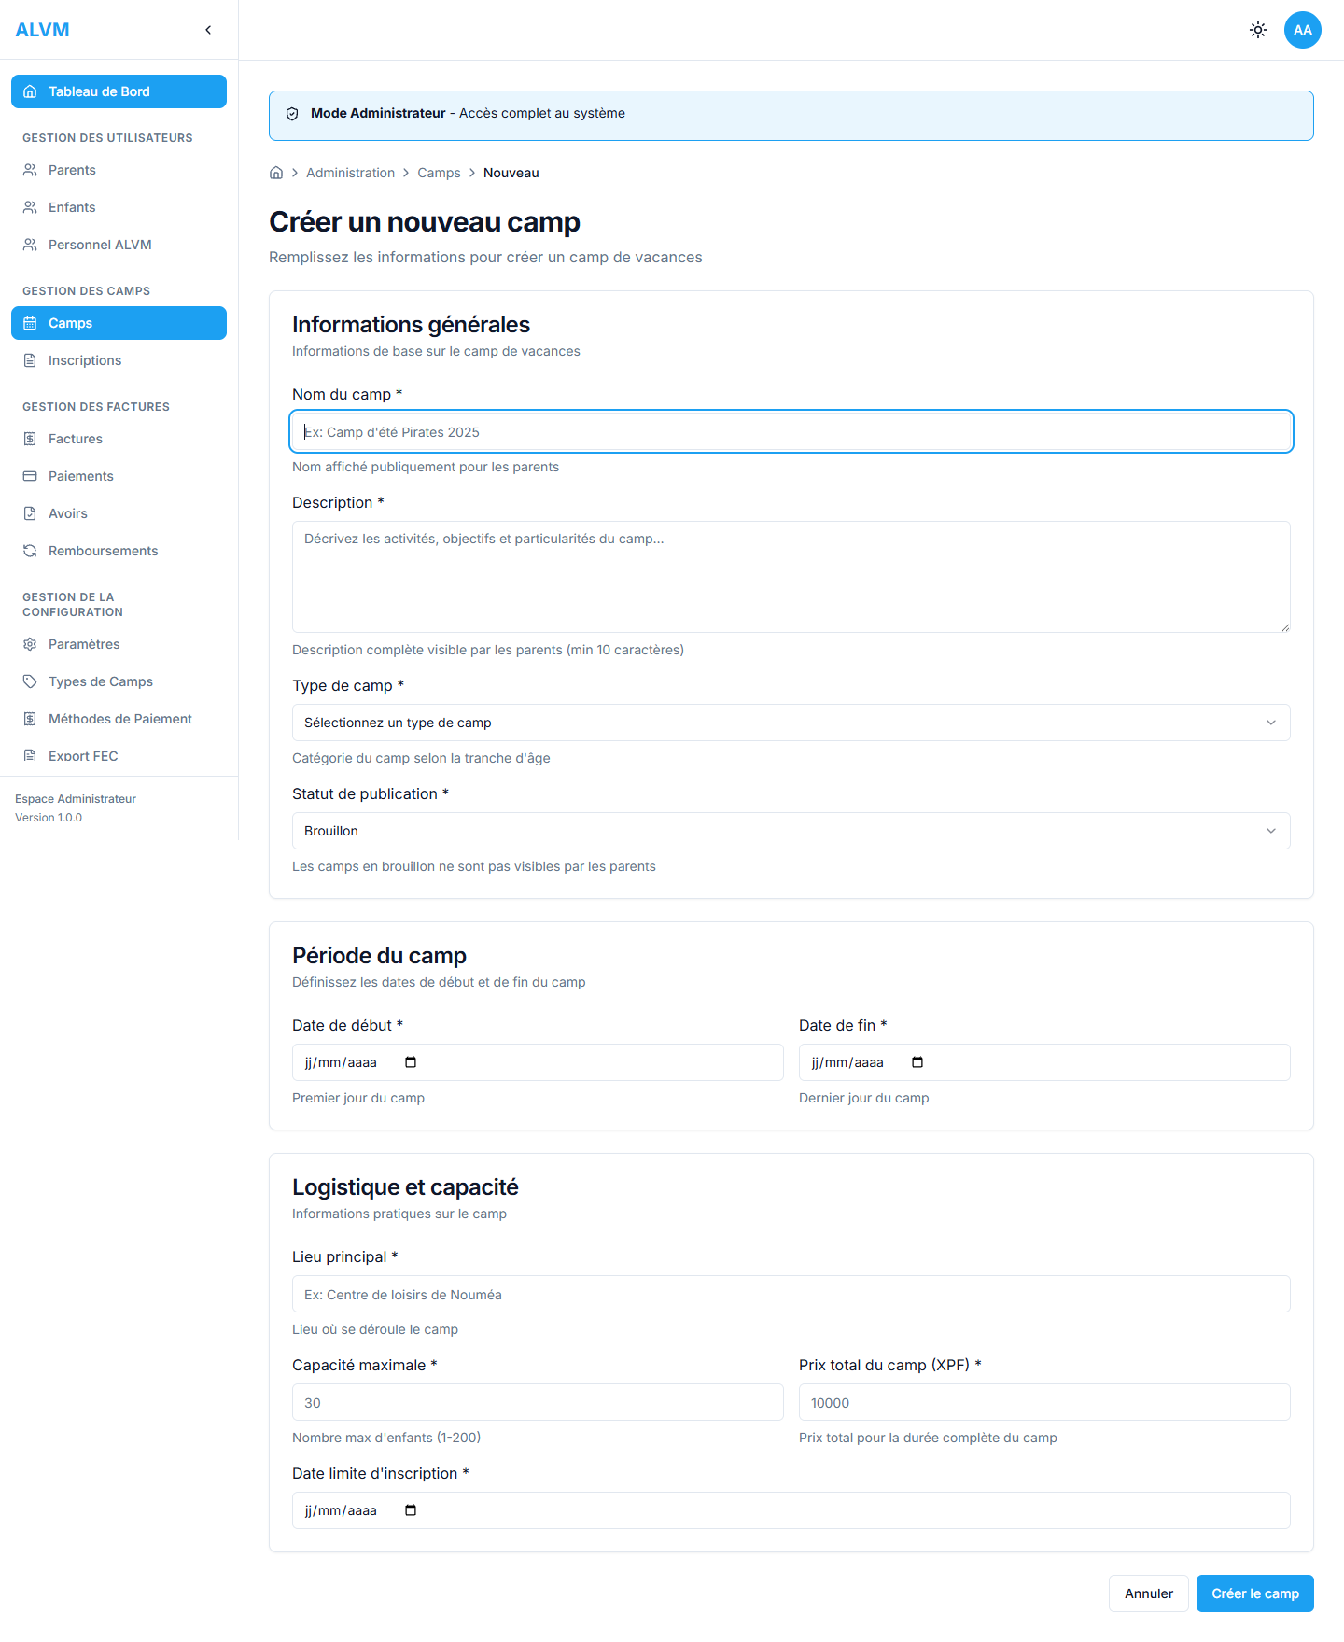
Formulaire de creation vide

Etape 3 : Saisir le nom du camp
Entrez un nom descriptif pour le camp (minimum 3 caracteres).

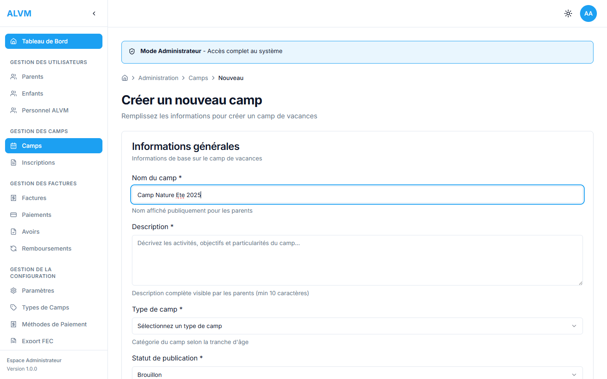
Champ nom rempli : Camp Nature Ete 2025

Etape 4 : Ajouter une description
Decrivez les activites prevues (minimum 10 caracteres). Cette description sera visible par les parents.

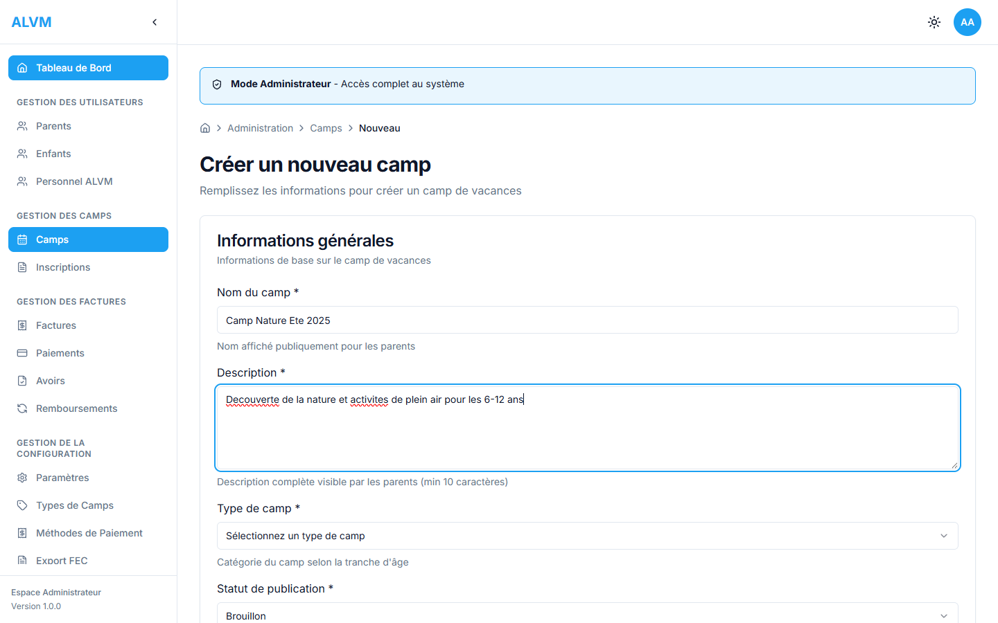
Description du camp saisie

Etape 5 : Selectionner le type de camp
Cliquez sur la liste deroulante Type de camp et selectionnez la categorie appropriee.

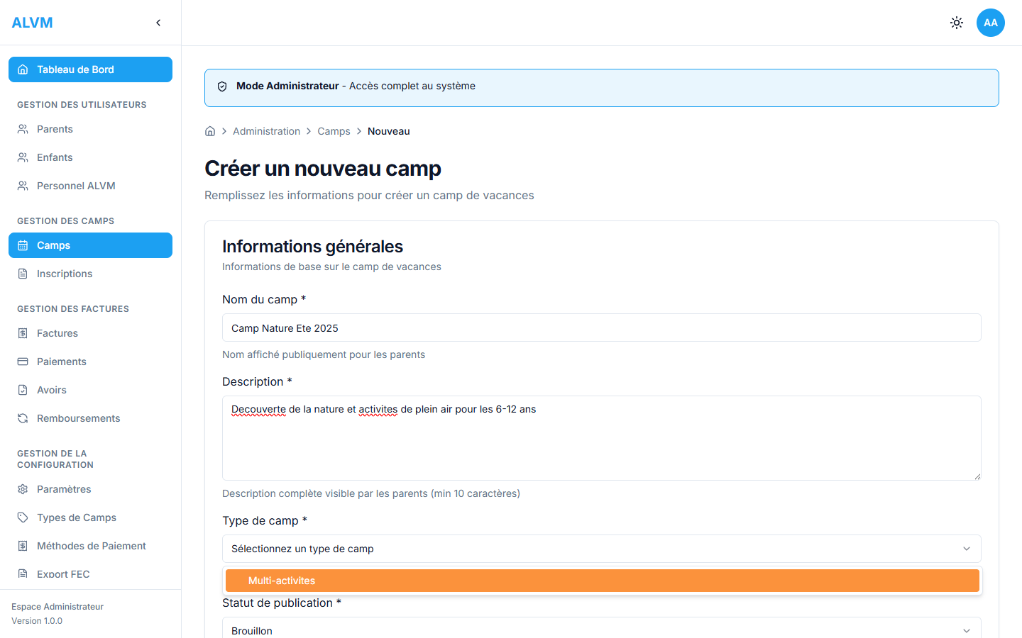
Liste deroulante des types de camp ouverte

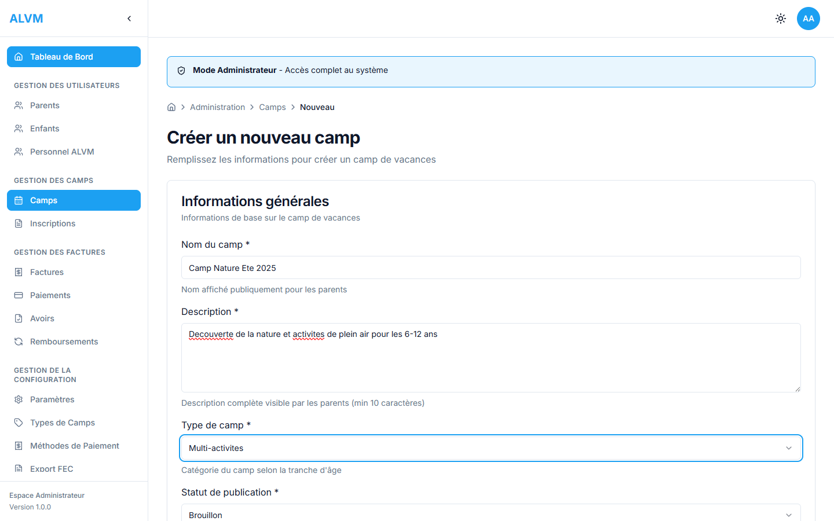
Type de camp selectionne

Etape 6 : Definir les dates et la logistique
Renseignez les dates de debut et de fin du camp. Le nombre de jours est calcule automatiquement. Completez egalement le lieu, la capacite maximale, le prix total et la date limite d'inscription.

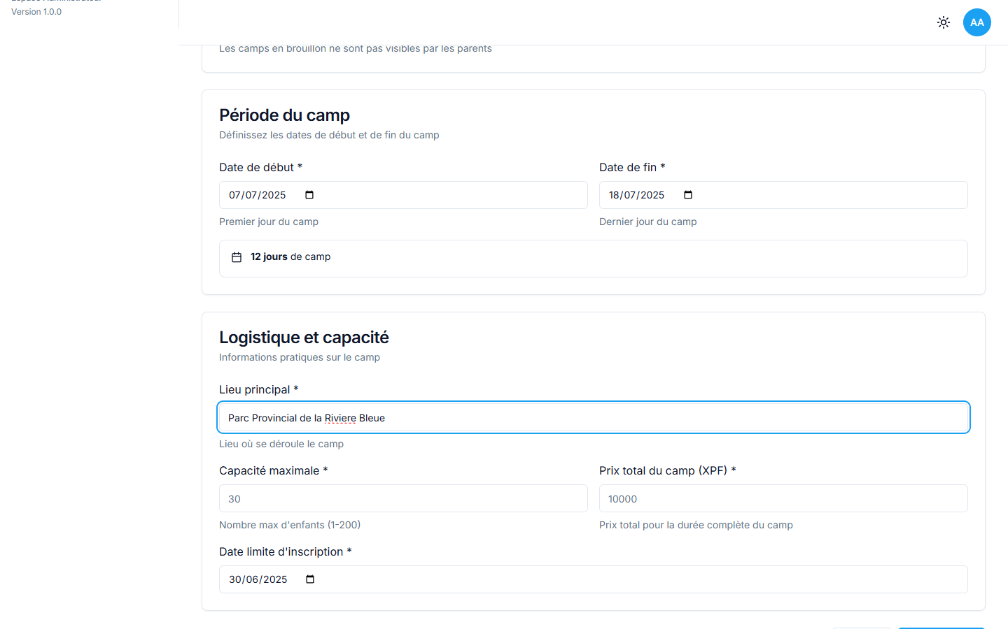
Dates du camp renseignees - 12 jours de camp

Recapitulatif du formulaire complet

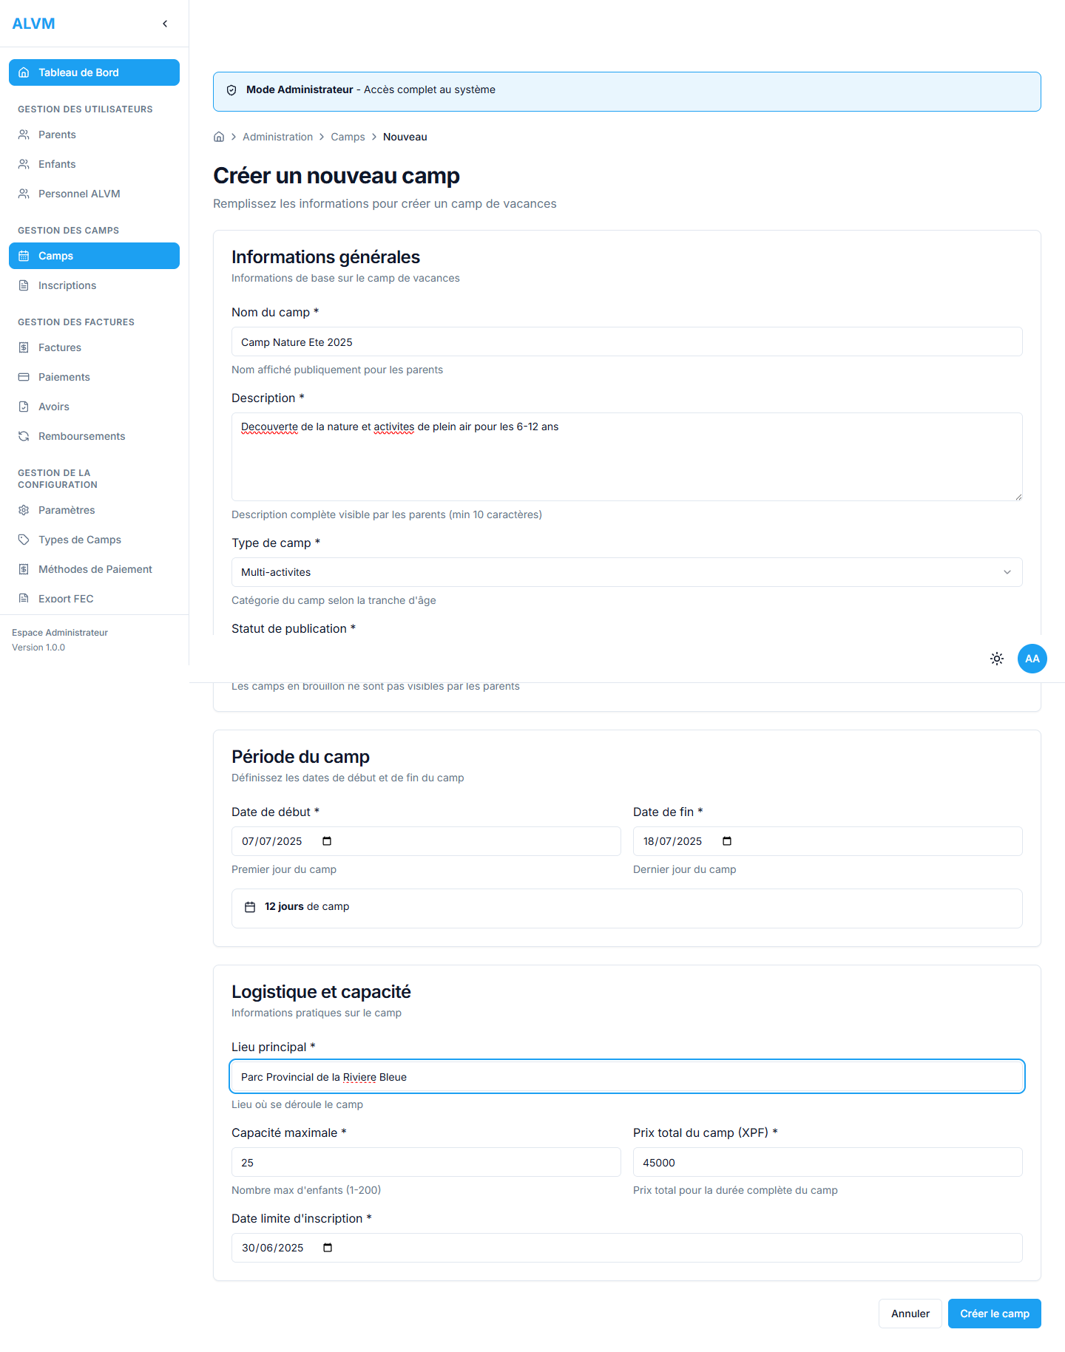
Formulaire entierement rempli

Champs du formulaire
Champ | Description | Obligatoire
Nom du camp | Nom affiche publiquement (min. 3 car.) | Oui
Description | Description des activites (min. 10 car.) | Oui
Type de camp | Categorie du camp | Oui
Statut | Brouillon (par defaut) ou Publie | Oui
Date de debut | Premier jour du camp | Oui
Date de fin | Dernier jour du camp | Oui
Lieu principal | Adresse ou localisation | Oui
Capacite maximale | Nombre max. d'enfants (1-200) | Oui
Prix total (XPF) | Prix total par enfant pour la duree complete | Oui
Date limite inscription | Date de cloture des inscriptions | Oui

Conseil : Le prix par jour est calcule automatiquement : Prix total / Nombre de jours. Les camps en brouillon ne sont pas visibles par les parents.

Etape 7 : Valider la creation
Cliquez sur le bouton Creer le camp en bas a droite du formulaire.

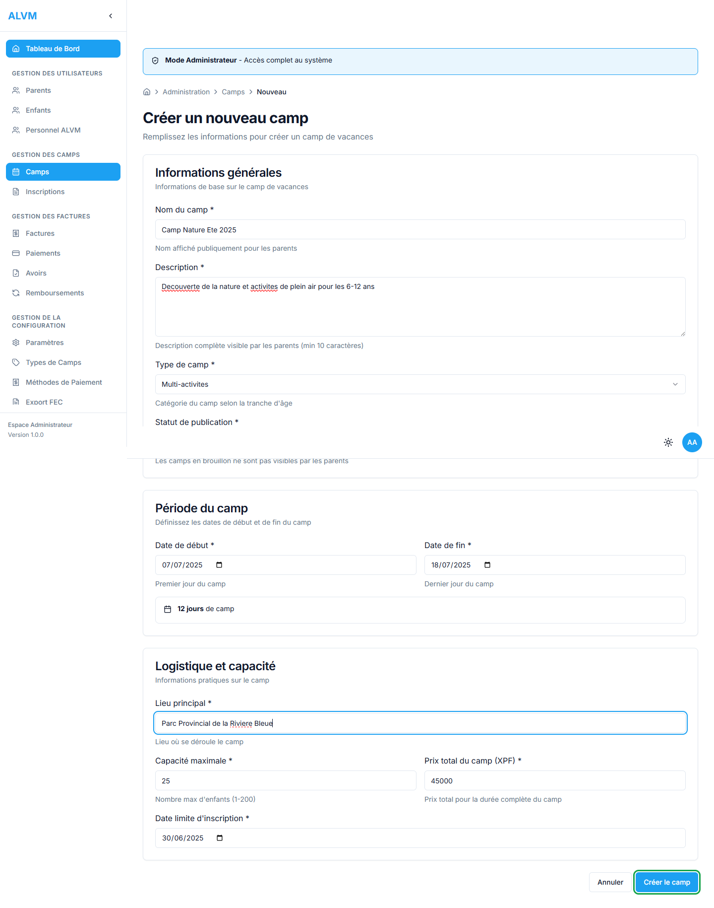
Bouton Creer le camp (encadre en vert)

Un message de confirmation vert apparait en haut a droite, et vous etes redirige vers la liste des camps.

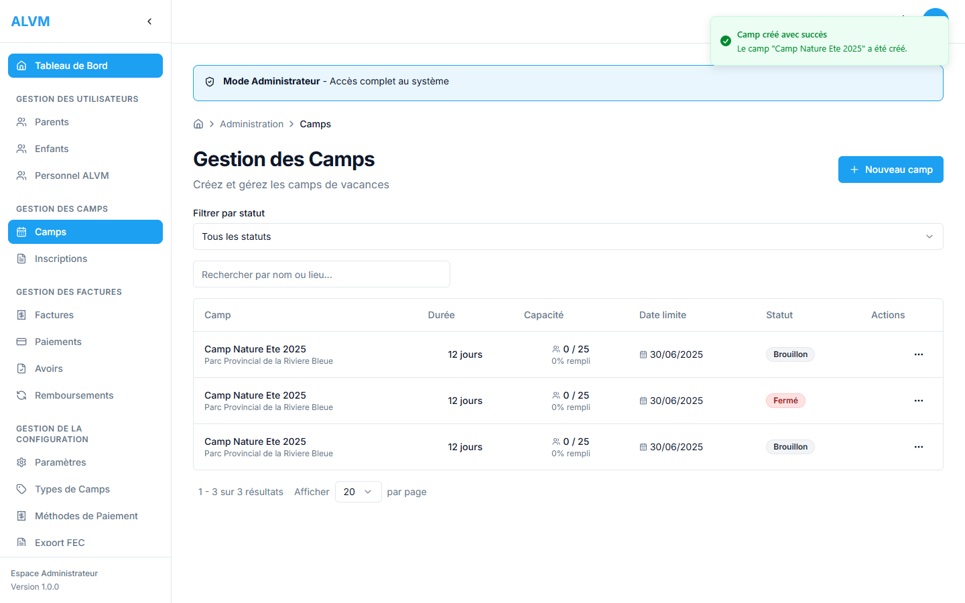
Notification de succes - Camp cree

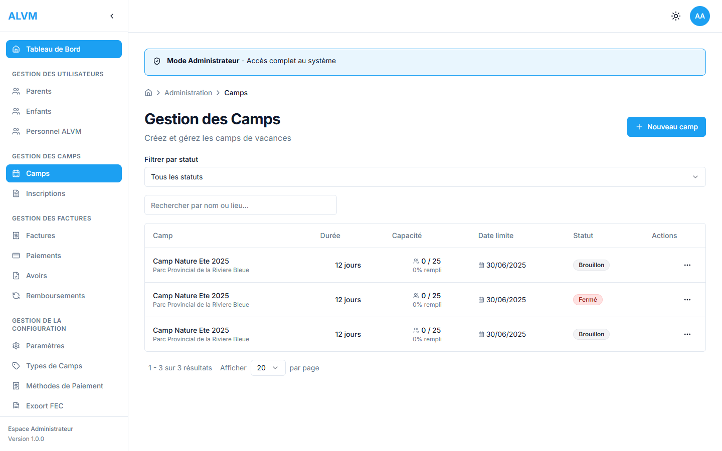
Liste des camps avec le nouveau camp

3. Modifier un camp
Pour modifier un camp existant, suivez les etapes ci-dessous :

Etape 1 : Ouvrir le menu d'actions
Dans la liste des camps, cliquez sur l'icone ... (trois points) dans la colonne Actions de la ligne du camp souhaite.

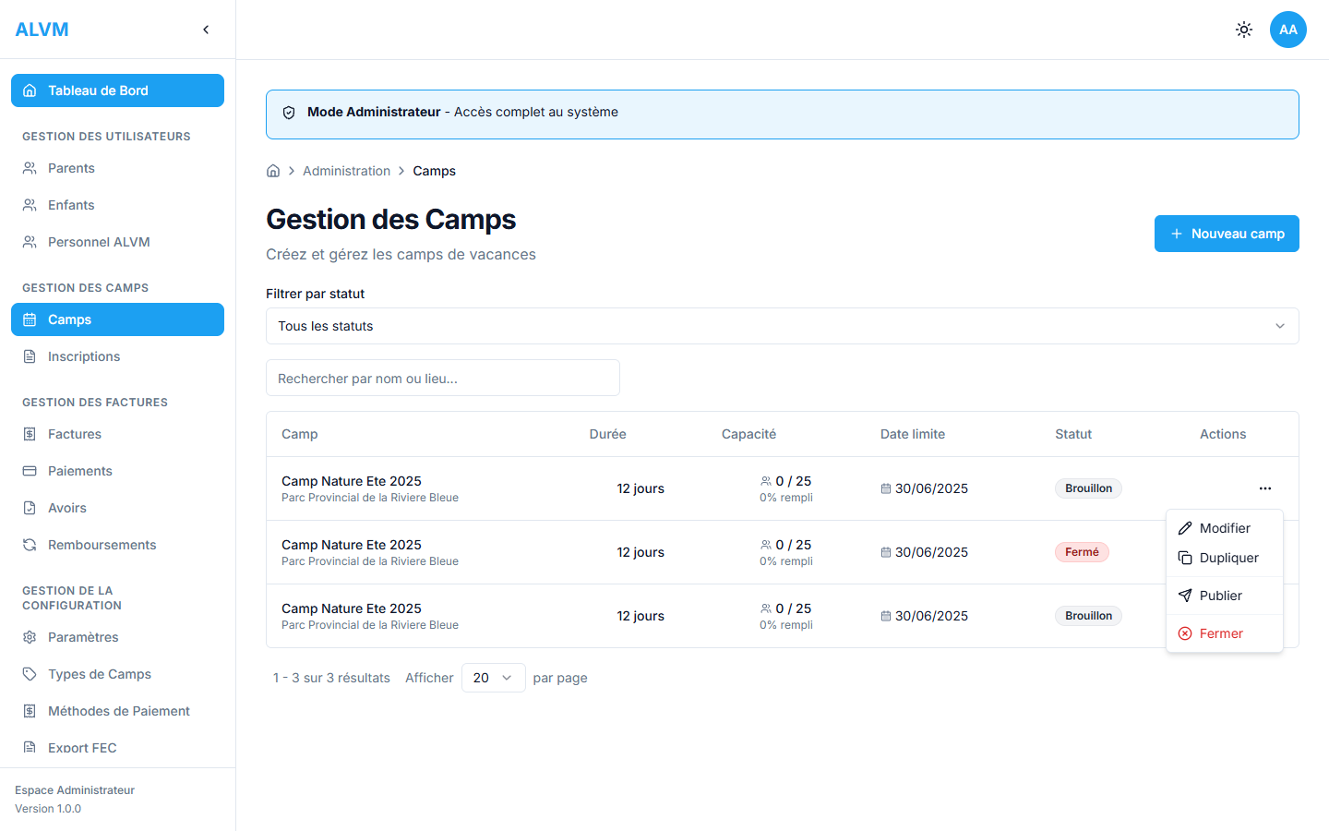
Menu d'actions du camp ouvert

Le menu propose quatre actions : Modifier, Dupliquer, Publier et Fermer.
Etape 2 : Cliquer sur Modifier
Selectionnez l'option Modifier dans le menu deroulant.

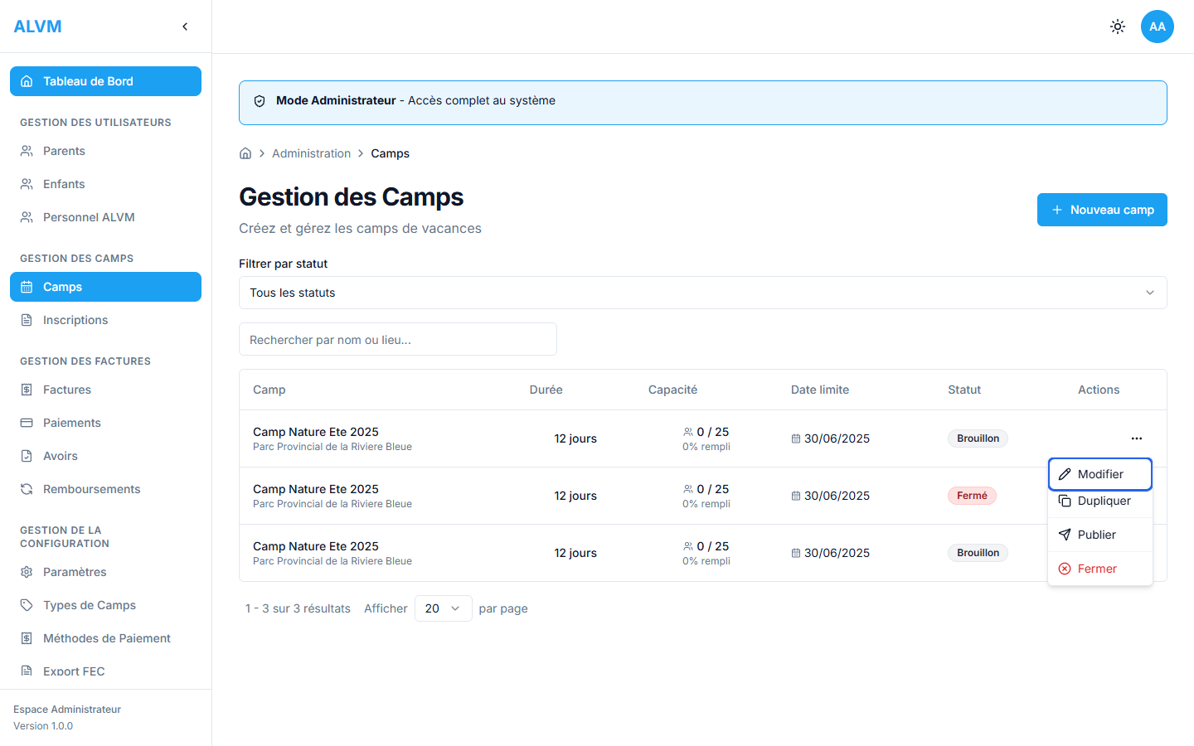
Option Modifier selectionnee

Etape 3 : Modifier les champs souhaites
Le formulaire de modification s'ouvre avec les donnees actuelles du camp. Modifiez les champs necessaires.

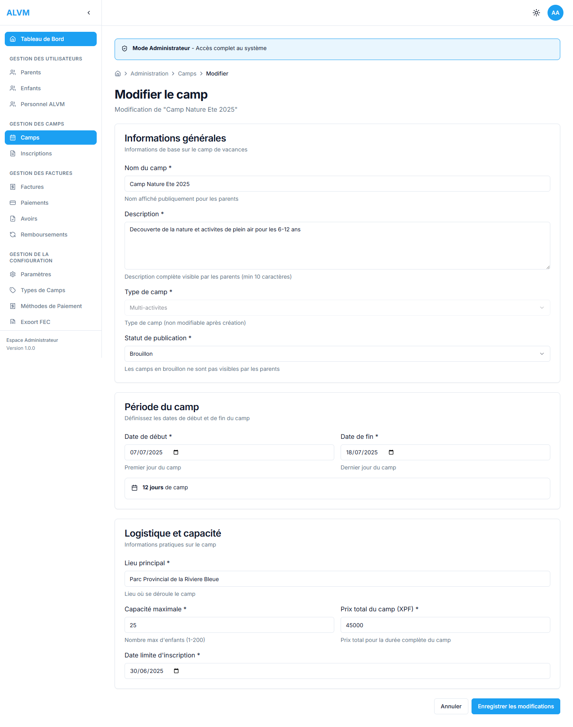
Formulaire de modification du camp

Exemple : modification de la description du camp.

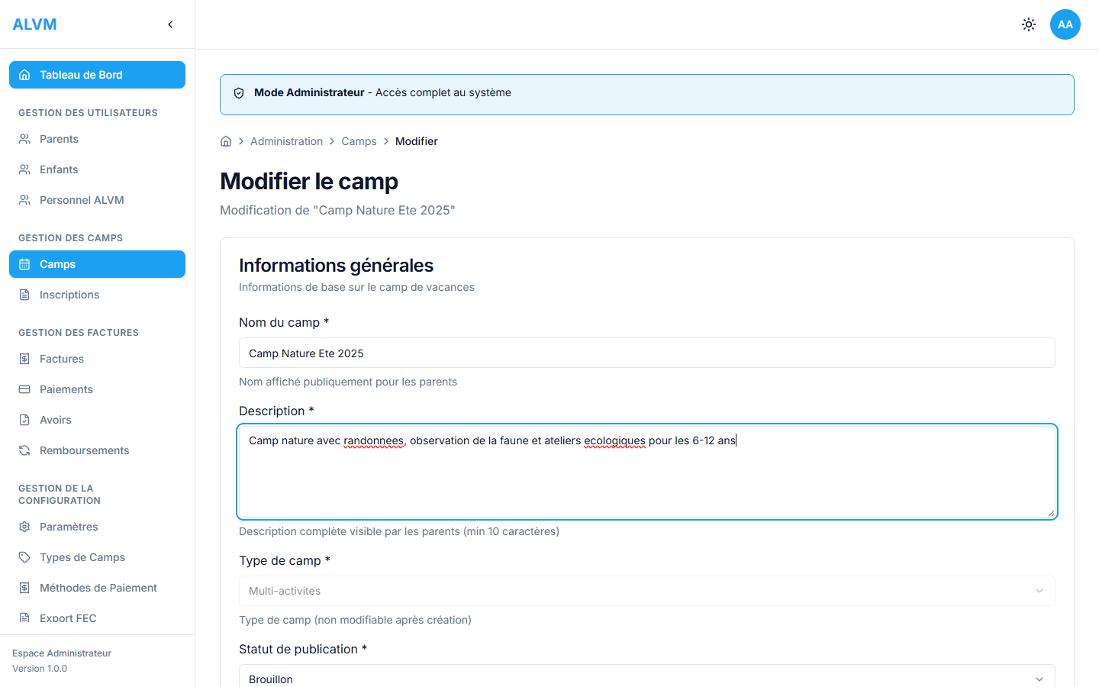
Description modifiee

Etape 4 : Enregistrer les modifications
Cliquez sur le bouton Enregistrer les modifications en bas du formulaire.

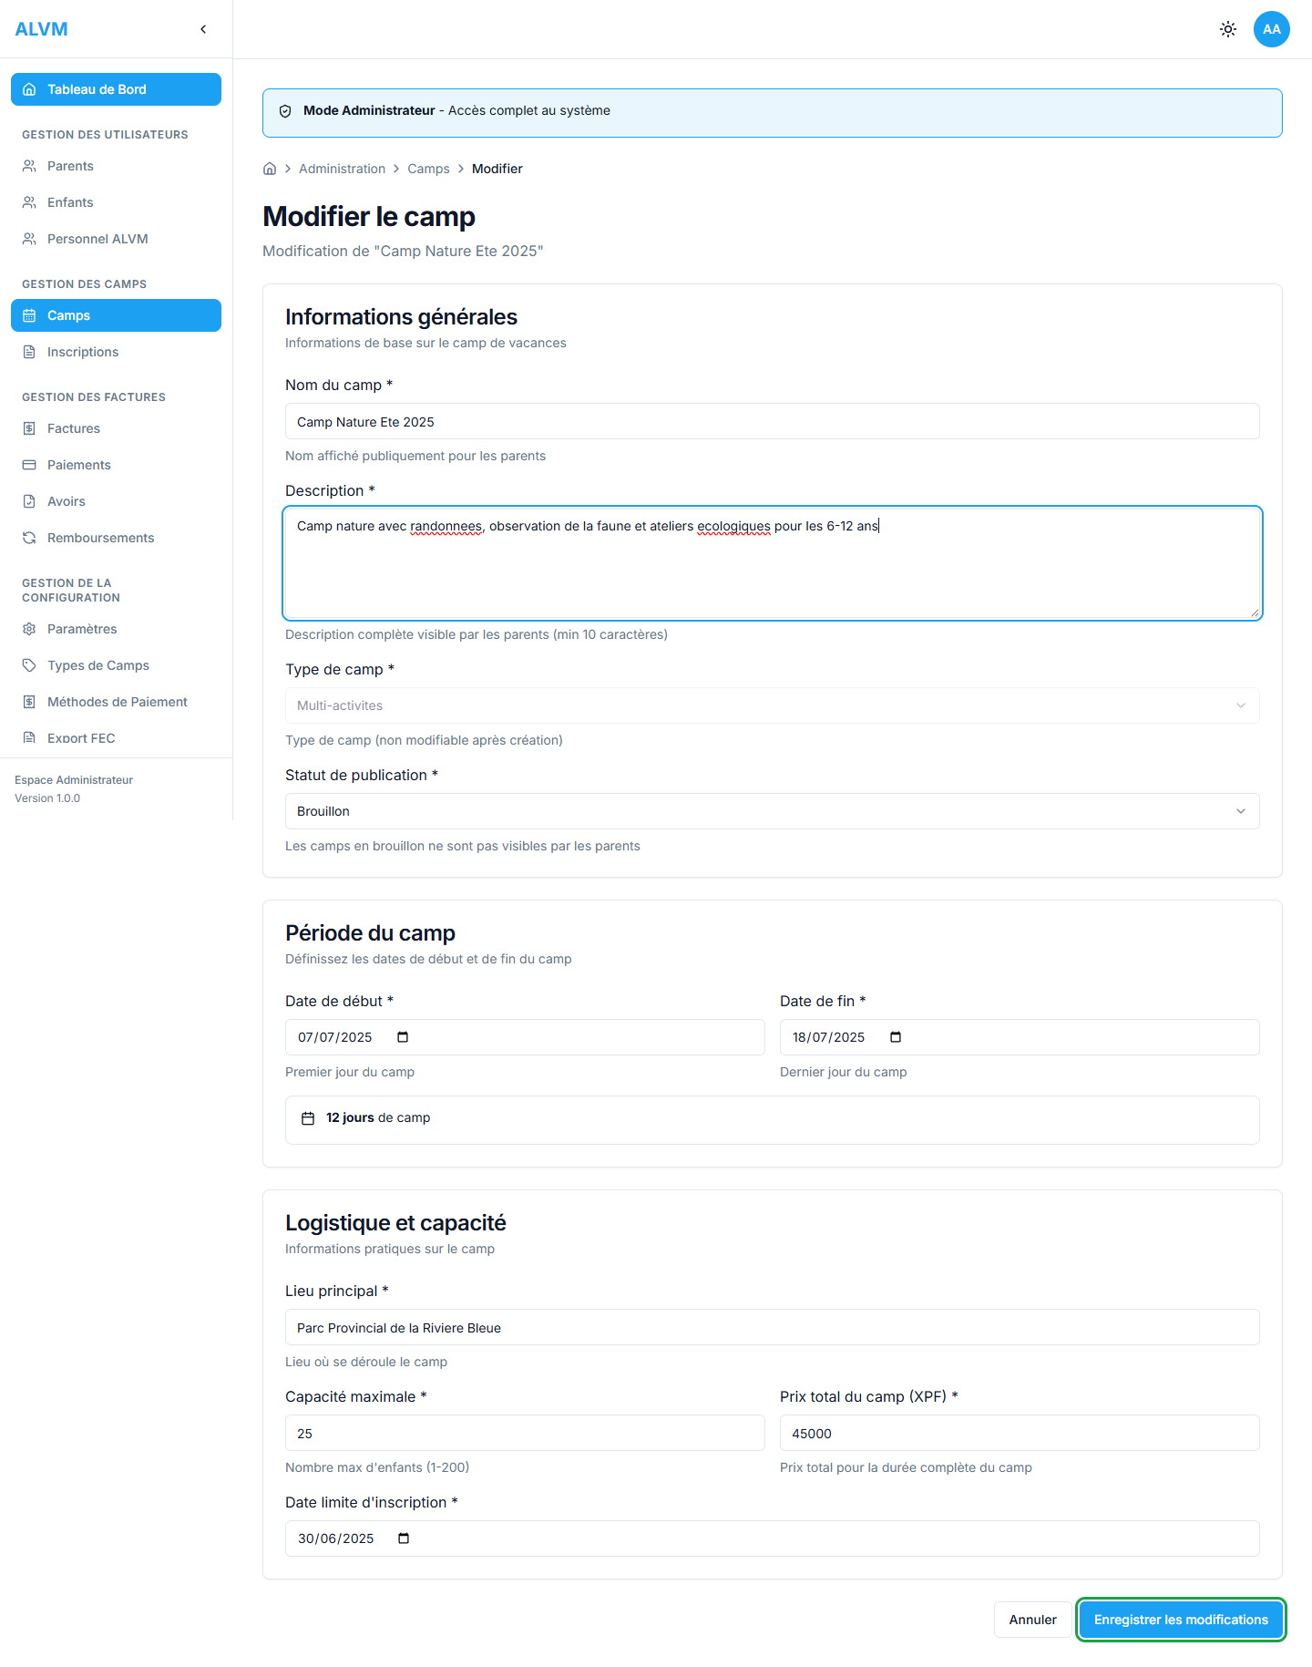
Bouton Enregistrer les modifications (encadre en vert)

Une notification de succes confirme l'enregistrement.

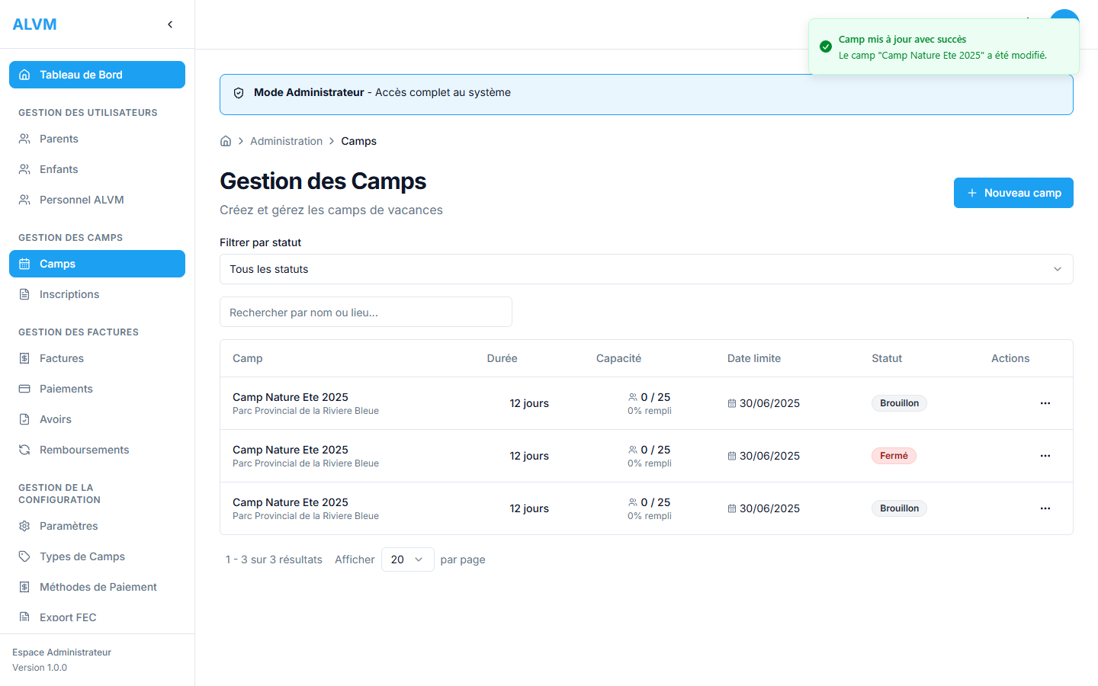
Notification - Camp mis a jour avec succes

Attention : La modification de la capacite ou des dates d'un camp publie peut impacter les inscriptions existantes. Verifiez les inscriptions avant de modifier.

4. Dupliquer un camp
La duplication permet de creer rapidement un camp a partir d'un camp existant, en copiant toutes ses informations.

Etape 1 : Ouvrir le menu d'actions
Dans la liste des camps, cliquez sur l'icone ... du camp a dupliquer.

Etape 2 : Cliquer sur Dupliquer
Selectionnez l'option Dupliquer dans le menu.

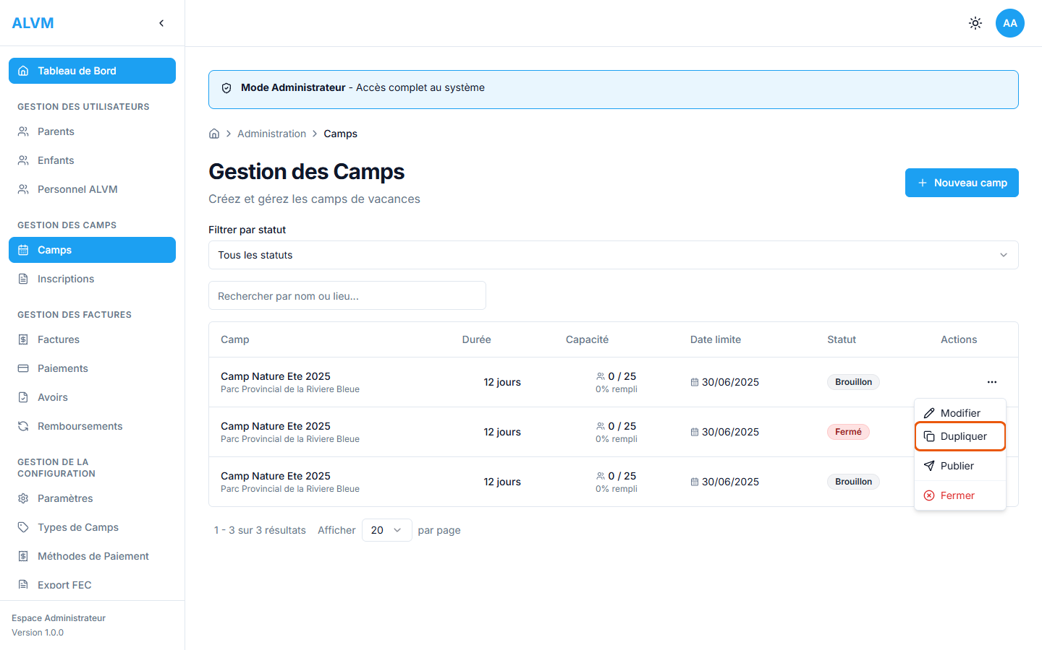
Option Dupliquer dans le menu (encadree en orange)

Etape 3 : Saisir le nom du nouveau camp
Un dialogue de duplication s'ouvre avec le nom pre-rempli. Modifiez le nom si necessaire et cliquez sur Dupliquer.

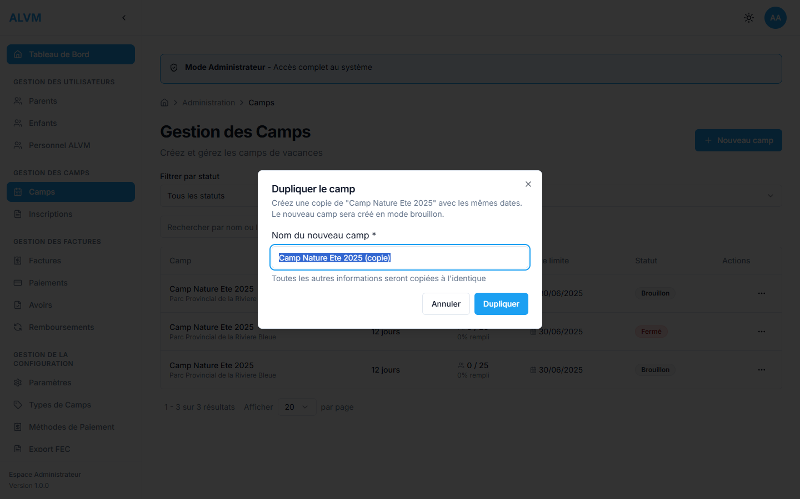
Dialogue de duplication du camp

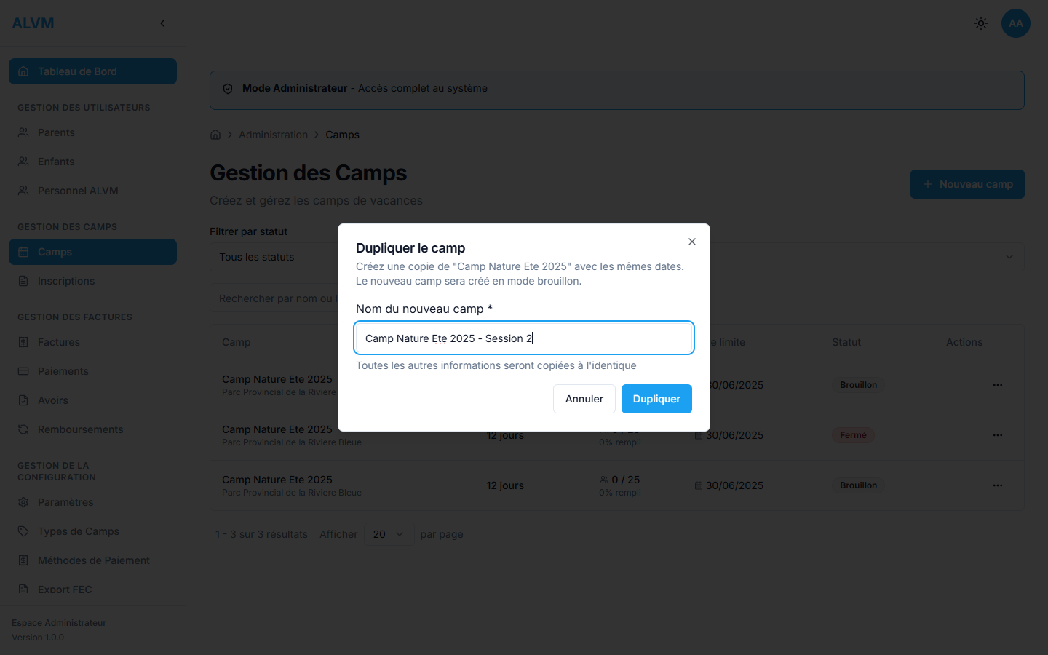
Nom du nouveau camp saisi

Conseil : Le camp duplique est cree en mode Brouillon. Les inscriptions ne sont pas copiees, seules les informations du camp sont dupliquees.

5. Filtrer et rechercher
La page des camps propose des outils de filtrage pour retrouver rapidement les camps souhaites.

Outils disponibles

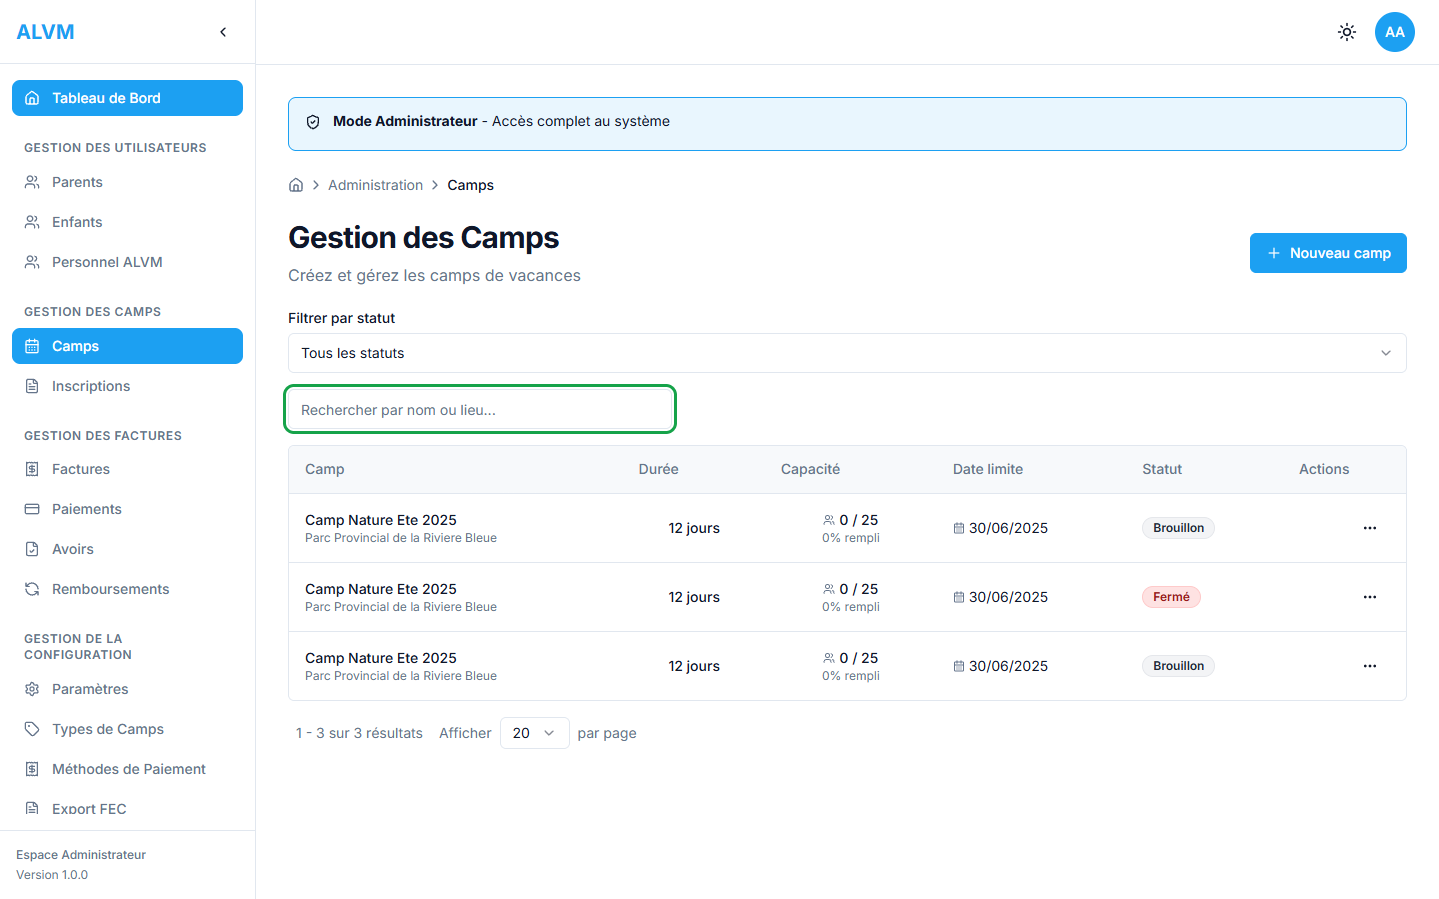
Filtres et champ de recherche

• Filtre par statut : Selectionnez un statut (Brouillon, Publie, Ferme, Annule) pour filtrer la liste
• Recherche par nom ou lieu : Saisissez un mot-cle pour rechercher dans les noms et lieux des camps

Exemple de recherche
En saisissant 'Nature' dans le champ de recherche, seuls les camps contenant ce mot apparaissent.

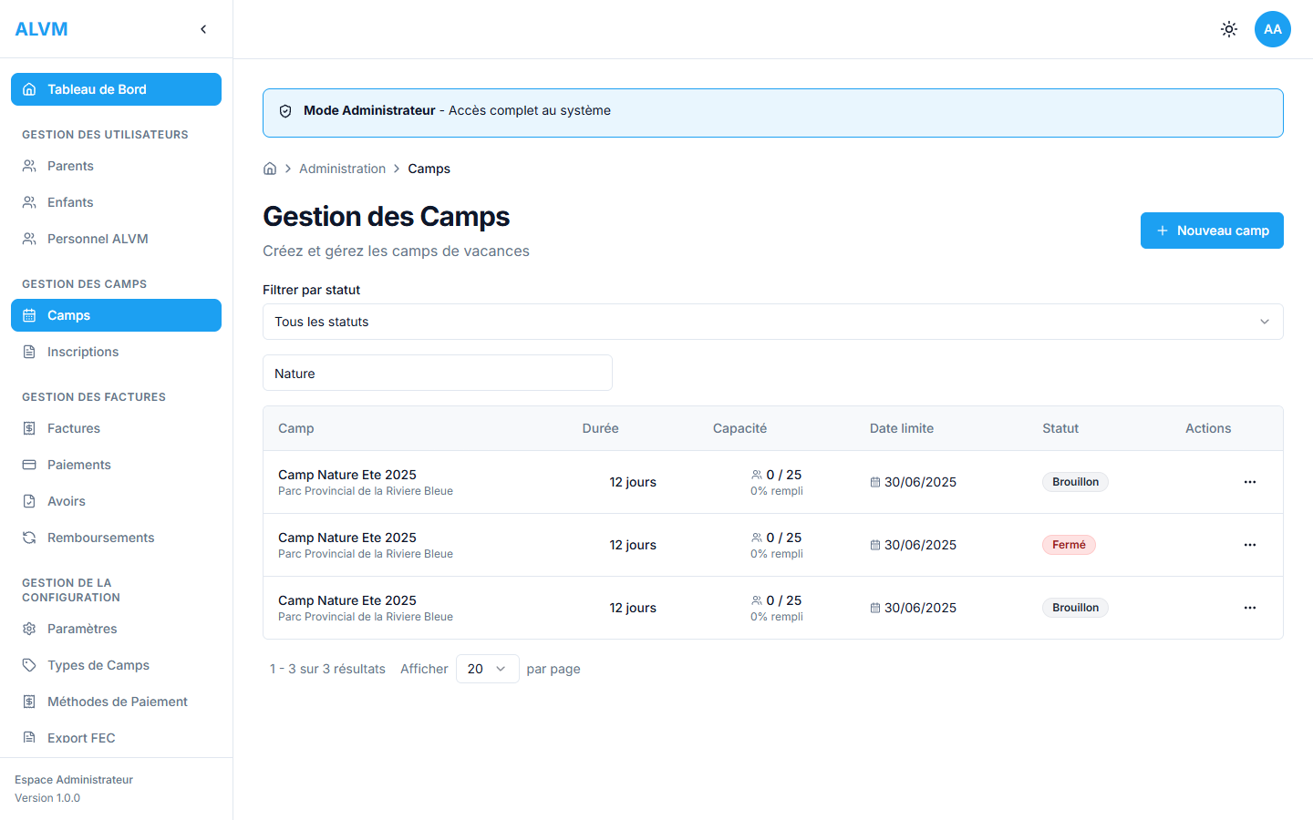
Resultat de recherche par nom

6. Cycle de vie d'un camp
Chaque camp suit un cycle de vie qui determine les actions possibles et la visibilite pour les parents.

Les statuts
Statut | Description | Inscriptions
Brouillon | En cours de preparation. Non visible par les parents. | Impossibles
Publie | Ouvert aux inscriptions. Visible par les parents. | Possibles
Ferme | Termine ou inscriptions fermees. | Fermees
Annule | Camp annule. | Fermees

Transitions possibles
• Brouillon vers Publie : Le camp est pret, les parents peuvent inscrire leurs enfants
• Publie vers Ferme : Le camp est complet ou termine
• Brouillon ou Publie vers Ferme : Via le bouton Fermer dans le menu d'actions

Actions du menu selon le statut
Action | Brouillon | Publie | Ferme | Annule
Modifier | Oui | Oui | Oui | Oui
Dupliquer | Oui | Oui | Oui | Oui
Publier | Oui | - | - | -
Fermer | Oui | Oui | - | -

Conseil : Les camps en brouillon ne sont pas visibles par les parents. Publiez-les uniquement lorsque toutes les informations sont completes.

